РАССМОТРЕНО

на заседании научно-методического совета

«25» ноября 2019 г., протокол НМС № 2

СОГЛАСОВАНО

с Управляющим советом

«27» ноября 2019 г., протокол № 2

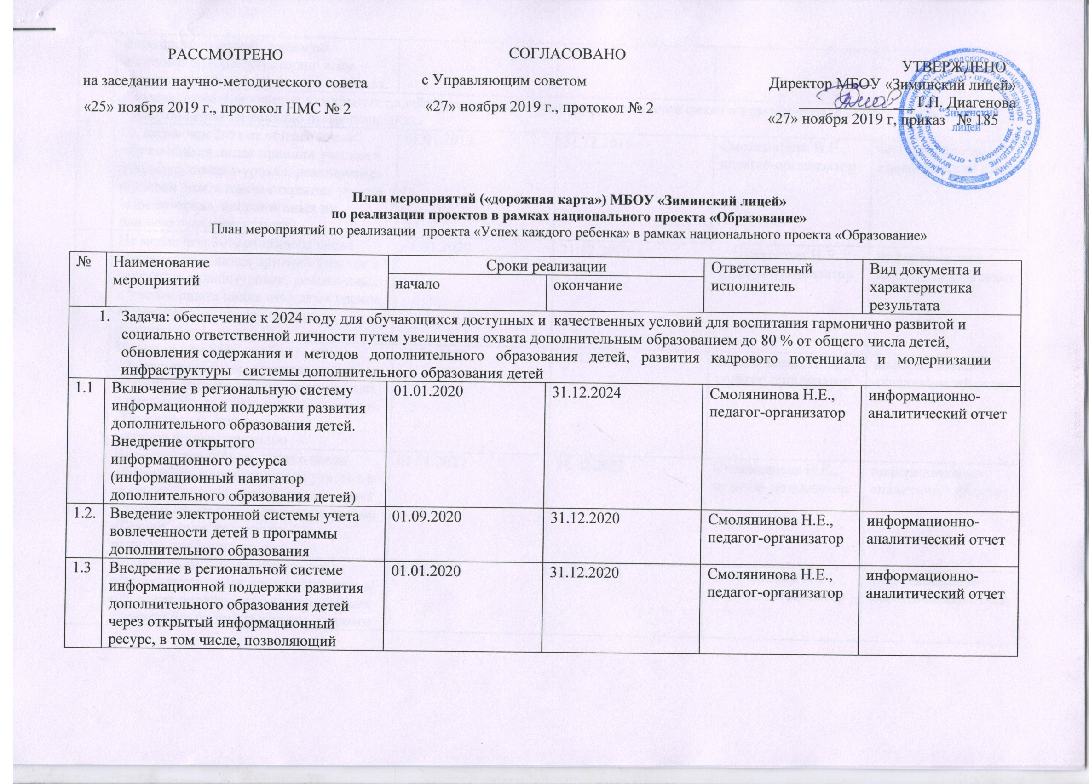 УТВЕРЖДЕНО

Директор МБОУ «Зиминский лицей»

_______________Т.Н. Диагенова

«27» ноября 2019 г, приказ № 185

**План мероприятий («дорожная карта») МБОУ «Зиминский лицей»**

**по реализации проектов в рамках национального проекта «Образование»**

План мероприятий по реализации проекта «Успех каждого ребенка» в рамках национального проекта «Образование»

|  |  |  |  |  |  |
| --- | --- | --- | --- | --- | --- |
| № | Наименование  мероприятий | Сроки реализации | | Ответственный исполнитель | Вид документа и характеристика результата |
| начало | окончание |
| 1. Задача: обеспечение к 2024 году для обучающихся доступных и качественных условий для воспитания гармонично развитой и социально ответственной личности путем увеличения охвата дополнительным образованием до 80 % от общего числа детей, обновления содержания и методов дополнительного образования детей, развития кадрового потенциала и модернизации инфраструктуры системы дополнительного образования детей | | | | | |
| 1.1 | Включение в региональную систему информационной поддержки развития дополнительного образования детей. Внедрение открытого информационного ресурса (информационный навигатор дополнительного образования детей) | 01.01.2020 | 31.12.2024 | Смолянинова Н.Е., педагог-организатор | информационно-аналитический отчет |
| 1.2. | Введение электронной системы учета вовлеченности детей в программы дополнительного образования | 01.09.2020 | 31.12.2020 | Смолянинова Н.Е., педагог-организатор | информационно-аналитический отчет |
| 1.3 | Внедрение в региональной системе информационной поддержки развития дополнительного образования детей через открытый информационный ресурс, в том числе, позволяющий формировать индивидуальную образовательную траекторию всем участникам образовательного процесса. | 01.01.2020 | 31.12.2020 | Смолянинова Н.Е., педагог-организатор | информационно-аналитический отчет |
| 1. Задача: принятие участия в открытых онлайн-уроках, реализуемых с учетом опыта цикла открытых уроков «Проектория», направленных на раннюю профориентацию | | | | | |
| 2.1 | Не менее чем 20% от общего числа обучающихся лицея приняли участие в открытых онлайн-уроках, реализуемых с учетом опыта цикла открытых уроков «Проектория», направленных на раннюю профориентацию | 01.01.2019 | 31.12.2019 | Смолянинова Н.Е., педагог-организатор | информационно-аналитический отчет |
|  | Не менее чем 30% от общего числа обучающихся лицея приняли участие в открытых онлайн-уроках, реализуемых с учетом опыта цикла открытых уроков «Проектория», направленных на раннюю профориентацию | 01.01.2020 | 31.12.2020 | Смолянинова Н.Е., педагог-организатор | информационно-аналитический отчет |
| Не менее чем 45% от общего числа обучающихся лицея приняли участие в открытых онлайн-уроках, реализуемых с учетом опыта цикла открытых уроков «Проектория», направленных на раннюю профориентацию | 01.01.2021 | 31.12.2021 | Смолянинова Н.Е., педагог-организатор | информационно-аналитический отчет |
| Не менее чем 55% от общего числа обучающихся лицея приняли участие в открытых онлайн-уроках, реализуемых с учетом опыта цикла открытых уроков «Проектория», направленных на раннюю профориентацию | 01.01.2022 | 31.12.2022 | Смолянинова Н.Е., педагог-организатор | информационно-аналитический отчет |
| Не менее чем 70% от общего числа обучающихся лицея приняли участие в открытых онлайн-уроках, реализуемых с учетом опыта цикла открытых уроков «Проектория», направленных на раннюю профориентацию | 01.01.2023 | 31.12.2023 | Смолянинова Н.Е., педагог-организатор | информационно-аналитический отчет |
| Не менее чем 85% от общего числа обучающихся лицея приняли участие в открытых онлайн-уроках, реализуемых с учетом опыта цикла открытых уроков «Проектория», направленных на раннюю профориентацию | 01.01.2024 | 31.12.2024 | Смолянинова Н.Е., педагог-организатор | информационно-аналитический отчет |
| 2.2 | Создание условий для доступа к порталу «Проектория» в библиотеке лицея | 01.01.2019 (далее ежегодно) | 31.12.2019(далее ежегодно) | Пух Е.М., педагог-библиотекарь | информационно-аналитический отчет |
| 2.3 | Информирование и вовлечение педагогов, обучающихся и их родителей (законных представителей) в сетевое сообщество «ПРОЕКториМЫ Иркутской области» | 01.01.2019 (далее ежегодно) | 31.12.2019(далее ежегодно) | Смолянинова Н.Е., педагог-организатор | информационно-аналитический отчет |
| 2.4 | Информирование в системе участников образовательных отношений о возможности участия в открытых онлайн-уроках «Проектория», направленных на раннюю профориентацию | 01.01.2019 (далее ежегодно) | 31.12.2019(далее ежегодно) | Смолянинова Н.Е., педагог-организатор | информационно-аналитический отчет |
| 2.5 | Трансляция региональных онлайн-уроков, реализуемых с учетом опыта цикла открытых уроков «Проектория», направленных на раннюю профориентацию. Использование региональной базы онлайн уроков. | 01.01.2019 (далее ежегодно) | 31.12.2019(далее ежегодно) | Смолянинова Н.Е., педагог-организатор | информационно-аналитический отчет |
| 2.6 | Участие педагогов и обучающихся в конкурсе «Авторские уроки будущего». | 01.01.2020 | 31.12.2024 | Смолянинова Н.Е., педагог-организатор | информационно-аналитический отчет |
| 1. Задача: построение индивидуального учебного плана в соответствии с выбранными профессиональными компетенциями (профессиональными областями деятельности) с учетом реализации проекта «Билет в будущее» | | | | | |
| 3.1 | Участие в тестировании, в том числе на базе специализированных центров компетенций (далее - СЦК) | 01.04.2019 (далее ежегодно) | 31.12.2019(далее ежегодно) | Уразова Ю.А., педагог-психолог | информационно-аналитический отчет |
| 3.2 | Участие в проведении пробных и иных мастер-классов в соответствии с выбранной компетенцией, в том числе на базе СЦК | 01.04.2019 (далее ежегодно) | 31.12.2019(далее ежегодно) | Уразова Ю.А., педагог-психолог | информационно-аналитический отчет |
| 3.3 | Внедрение технологий работы обучающихся основного и среднего общего образования для формирования индивидуального учебного плана, в том числе с применением дистанционных технологий; технологий оценки и самооценки метапредметных и личностных результатов обучающихся через разные формы повышения квалификации специалистов, на основании выявленных дефицитов и индивидуальных потребностей педагогов. | 01.01.2019 (далее ежегодно) | 31.12.2019 (далее ежегодно) | Семахина Е.А., зам.директора по НМР | информационно-аналитический отчет |
| 3.4 | Проведение мониторинга реализации индивидуальных учебных планов обучающихся в соответствии с выбранными профессиональными компетенциями (профессиональными областями деятельности) | 01.01.2019 (далее ежегодно) | 31.12.2019(далее ежегодно) | Яковлева М.Г, зам.директора по УВР | информационно-аналитический отчет |
| 1. Задача: принять участие в мероприятиях, курсах детских технопарках «Кванториум» и мобильных технопарков «Кванториум» | | | | | |
| 4.1 | Участие в конференциях, семинарах, совещаниях, круглых столах, тренингах, мастер-классах и иных видах теоретического и научно-практического обмена опытом | 1 сентября 2019 г.  (далее ежегодно) | 31 декабря 2019 г. (далее ежегодно) | Семахина Е.А., зам.директора по НМР | информационно-аналитический отчет |
| 1. Задача: Внедрение методологии сопровождения, наставничества и шефства для обучающихся организаций, осуществляющих образовательную деятельность по дополнительным общеобразовательным программам, в том числе с применением лучших практик обмена опытом между обучающимися | | | | | |
| 5.1 | Развитие кадрового потенциала в части повышения профессиональной компетенции по вопросам сопровождения наставничества и шефства для обучающихся на основе профессионального стандарта «педагог дополнительного образования детей и взрослых», позволяющих проектировать мотивирующие образовательные среды как необходимое условие «социальной ситуации развития» детей. | 1 января 2020 г. | 31 декабря 2024 г. | Смолянинова Н.Е., педагог-организатор | информационно-аналитический отчет |
| 5.2 | Участие в открытом информационном ресурсе для детско-взрослого сообщества с целью обмена опытом обучающихся, информационно-методическое сопровождение педагогов дополнительного образования по вопросам сопровождения, наставничества и шефства. | 1 января 2020 г. | 31 декабря 2024 г. | Смолянинова Н.Е., педагог-организатор | информационно-аналитический отчет |
| 1. Задача: Принятие участия в мероприятиях регионального центра выявления, поддержки и развития способностей и талантов у детей и молодежи с учетом опыта Образовательного фонда «Талант и успех» | | | | | |
| 6.1. | Участие обучающихся по образовательным программам основного и среднего общего образования в мероприятиях регионального центра выявления, поддержки и развития способностей и талантов у детей и молодежи с учетом опыта Образовательного фонда «Талант и успех» | 1 января 2020 г. | 31 декабря 2020 г. |  |  |
| 6.2. | Ведение лицейской информационной базы данных одаренных детей | 1 января 2021 г. | 31 декабря 2021г. | Уразова Ю.А., педагог-психолог | информационно-аналитический отчет |
| 6.3. | С целью обновления мониторинга практик, создание стажировочной площадки по работе с одаренными детьми (МБОУ "Зиминский лицей") | 1 января 2020 г. | 31 декабря 2024 г. | Семахина Е.А., зам.директора по НМР | информационно-аналитический отчет |
| 6.4. | Создание условий для выявления одаренных детей через непрерывную систему конкурсов, олимпиад, предполагающую создание «ситуации успеха» для детей разного возраста.  Создание единой системы планирования мероприятий. | 1 сентября 2020 г. | 31 декабря 2024 г. | Семахина Е.А., зам.директора по НМР | информационно-аналитический отчет |
| 6.5. | Апробация системы мониторинга в целях выявления динамики достижений детей – победителей олимпиад, конкурсов различного уровня. | 1 сентября 2021 г. (далее ежегодно) | 31 декабря 2021 г. (далее ежегодно) | Яковлева М.Г., зам.директора по УВР | информационно-аналитический отчет |
| 6.6 | Участие в региональных проектных сменах, предметных каникулярных школах, учебно-тренировочных сборах, школах личностного роста и т.п., организация участия одаренных детей в заочных, очно-заочных, дистанционных школах на базе Центра. | 1 января 2023 г. | 31 декабря 2023 г. | Смолянинова Н.Е., педагог-организатор | информационно-аналитический отчет |
| 6.7 | Использование регионального банка инновационного опыта работы с одаренными детьми, методических материалов, электронных ресурсов | 1 января 2023 г. | 31 декабря 2023 г. | Семахина Е.А., зам.директора по НМР | информационно-аналитический отчет |
| 6.8 | Участие в образовательных салонах, конференциях, семинарах по проблеме работы с одаренными детьми. | 1 января 2023 г. | 31 декабря 2023 г. | Семахина Е.А., зам.директора по НМР | информационно-аналитический отчет |
| 6.9 | Использование Интернет-портала по поддержке форм дистанционного взаимодействия, обучения педагогических кадров и обучающихся Иркутской области | 1 января 2024 г. | 31 декабря 2024 г. | Семахина Е.А., зам.директора по НМР | информационно-аналитический отчет |
| 1. Задача: Принятие участия в мероприятиях центра, реализующего дополнительные общеобразовательные программы, в организациях, осуществляющих образовательную деятельность по образовательным программам высшего образования, в том числе участвующих в создании научных и научно-образовательных центров мирового уровня или обеспечивающих деятельность центров компетенций Национальной технологической инициативы | | | | | |
| 7.1. | Принять участие в мероприятиях центра, реализующего дополнительные общеобразовательные программы, в организациях, осуществляющих образовательную деятельность по образовательным программам высшего образования, расположенных на территории Иркутской области, в том числе участвующих в создании научных и научно-образовательных центров мирового уровня или обеспечивающих деятельность центров компетенций Национальной технологической инициативы | 1 января 2020 г. (далее ежегодно) | 31 декабря 2020 г. (далее ежегодно) | Смолянинова Н.Е., педагог-организатор | информационно-аналитический отчет |
| 1. Задача: Внедрение целевой модели развития региональных систем дополнительного образования детей | | | | | |
| 8.1 | Мониторинг доступности дополнительного образования с учетом индивидуальных потребностей и особенностей детей различных категорий (в том числе талантливых детей, детей с ограниченными возможностями здоровья, детей, проживающих в сельской местности, детей из семей, находящихся в трудной жизненной ситуации, малоимущих семей) | 1 июня 2019 г. (далее ежегодно) | 31 декабря 2019 г. (далее ежегодно) | Смолянинова Н.Е., педагог-организатор | информационно-аналитический отчет |
| 8.2 | Участие в региональных типовых моделях:  - сетевого взаимодействия на базе образовательных организаций, не реализующих ранее дополнительное образование детей;  - разноуровневых программ дополнительного образования;  - вовлечения детей, находящихся в трудной жизненной ситуации. | 1 января  2020 г. (далее ежегодно) | 31 декабря 2020 г. (далее ежегодно) | Смолянинова Н.Е., педагог-организатор | информационно-аналитический отчет |
| 1. Задача: Внедрение целевой модели функционирования коллегиальных органов управления организацией, осуществляющей образовательную деятельность по дополнительным общеобразовательным программам, на принципах вовлечения общественно-деловых объединений, в целях участия представителей работодателей в принятии решений по вопросам управления образовательной организацией, в том числе обновления образовательных программ | | | | | |
| 9.1. | На основе методических рекомендаций, разработанных на федеральном уровне, внедрение целевой модели функционирования коллегиальных органов управления организацией, осуществляющей образовательную деятельность по дополнительным общеобразовательным программам, на принципах вовлечения общественно-деловых объединений, в целях участия представителей работодателей в принятии решений по вопросам управления образовательной организацией, в том числе обновления образовательных программ | 31декабря 2021 г. | 31 декабря 2022 г. | Смолянинова Н.Е., педагог-организатор | информационно-аналитический отчет |
| 9.2. | Анализ эффективности целевой модели в рамках реализации методических рекомендаций, разработанных на федеральном уровне | 1января 2023 г. | 31 декабря 2023 г. | Смолянинова Н.Е., педагог-организатор | информационно-аналитический отчет |
| 1. Задача: Вовлечение обучающихся организаций, осуществляющих образовательную деятельность по дополнительным общеобразовательным программам, в различные формы сопровождения, наставничества и шефства | | | | | |
| 10.1. | Внедрение региональной модели тьюторского сопровождения (как вида наставничества) обучающихся организаций, осуществляющих образовательную деятельность по дополнительным общеобразовательным программам, в том числе с применением лучших практик обмена опытом между обучающимися | 1 сентября  2020 г. | 31 декабря 2020 г. (далее ежегодно) | Смолянинова Н.Е., педагог-организатор | информационно-аналитический отчет |
| 10.2. | Методическое сопровождение по повышению квалификации педагогов общеобразовательных организаций с целью получения компетенции наставнической деятельности (в т.ч. тьюторской компетенции) в условиях индивидуализации образования. | 1 января  2020 г. (далее ежегодно) | 31 декабря 2020 г. (далее ежегодно) | Семахина Е.А., зам.директора по НМР | информационно-аналитический отчет |
| 1. Задача: Обеспечение к 2024 году обучающимся 7-11 классов возможности освоения основных общеобразовательных программ по индивидуальному учебному плану, в том числе в сетевой форме, с зачетом результатов освоения ими дополнительных общеобразовательных программ и программ профессионального обучения | | | | | |
| 11.1. | Организационно-методическое сопровождение формирования метапредметных компетенций и создания собственного проекта самоопределения в профессии. | 1 января 2024 г. | 31 декабря 2024 г. | Семахина Е.А., зам.директора по НМР;  Уразова Ю.А., педагог-психолог | информационно-аналитический отчет |
| 11.2. | Разработка механизма реализации образовательной программы основного общего и среднего общего образования с учетом индивидуальных учебных планов обучающихся, в том числе в сетевой форме, с зачетом результатов освоения ими дополнительных общеобразовательных программ и программ профессионального обучения | 1 января 2024 г. | 31 декабря 2024 г. | Семахина Е.А., зам.директора по НМР | информационно-аналитический отчет |

ПРИЛОЖЕНИЕ № 2

к паспорту проекта

«Успех каждого ребенка»

Показатели

муниципального проекта в разрезе образовательных организаций

| Зиминское городское муниципальное образование,  г. Зима | Базовое значение | | Период, год | | | | | |
| --- | --- | --- | --- | --- | --- | --- | --- | --- |
| Значение | Дата | 2019 | 2020 | 2021 | 2022 | 2023 | 2024 |
| Доля детей в возрасте от 5 до 18 лет, охваченных дополнительным образованием, % | | | | | | | | |
| МБОУ "Зиминский лицей" | 1 | 01 января 2018 г. | 2 | 2 | 2 | 2 | 2 | 2,5 |
| Число детей, охваченных деятельностью детских технопарков «Кванториум» (мобильных технопарков «Кванториум») и других проектов, направленных на обеспечение доступности дополнительных общеобразовательных программ естественнонаучной и технической направленностей, соответствующих приоритетным направлениям технологического развития Российской Федерации, тыс.человек, нарастающим итогом | | | | | | | | |
| МБОУ "Зиминский лицей" | 0 | 01 января 2018 г. | 0 | 0,010 | 0,026 | 0,045 | 0,055 | 0,060 |
| Число участников открытых онлайн-уроков, реализуемых с учетом опыта цикла открытых уроков «Проектория», «Уроки настоящего» или иных аналогичных по возможностям, функциям и результатам проектах, направленных на раннюю профориентацию, тыс. человек | | | | | | | | |
| МБОУ "Зиминский лицей" | 0,0254 | 01 января 2018 г. | 0,049 | 0,087 | 0,137 | 0,172 | 0,172 | 0,173 |
| Число детей, получивших рекомендации по построению индивидуального учебного плана в соответствии с выбранными профессиональными компетенциями (профессиональными областями деятельности) с учетом реализации проекта «Билет в будущее», нарастающим итогом, человек | | | | | | | | |
| МБОУ "Зиминский лицей" | 0 | 01 января 2018 г. | 8 | 13 | 17 | 23 | 26 | 33 |